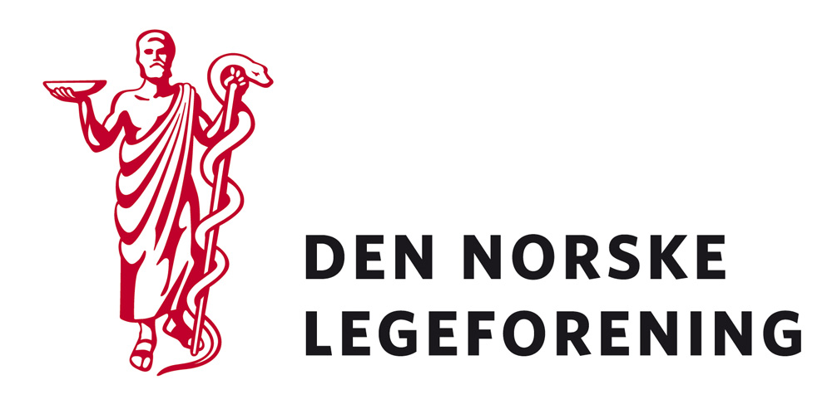

Praktiserende spesialisters landsforening
Allmennlegeforeningen
Overlegeforeningen
Yngre legers forening

Deres ref.: Vår ref.: 12/3288 Dato: 3.9.2012

Høring - Forslag om endring av forskrift om pasientskadelovens virkeområder og om tilskuddsplikt for den som yter helsehjelp utenfor den offentlige helsetjenesten

Departementet sender på høring forslag om endring av forskrift om pasientskadelovens virkeområde og om tislkuddsplikt for den som yter helsehjelp utenfor den offentlige helsetjenesten. Forslaget omfatter i hovedsak endring av tilskuddsatsene som er fastsatt i forskriften § 10. Den som yter helsehjelp utenfor den offentlige helsetjenesten, skal melde fra om virksomheten og yte tilkudd til Norsk Pasientskadeerstatning. Etter pasientskadeloven § 8 annet ledd kan nærmere bestemmelser om tilskuddsordningen, herunder tilksuddenes størrelse, fastsettes i forskrift. Størrelsen på tilskuddene som den enkelte gruppe helsepersonell skal innbetale til NPE, er fastsatt i § 10 i forskrift av 31.oktober 2008 om pasientskadelovens virkeområder og om tilskuddsplikt for den som yter helsehjelp utenfor den offentlige helsetjenesten (FOR-2008-10-31-1166)
Dersom høringen virker relevant, bes det om at innspill sendes til Legeforeningen innen
24.10.2012. Det bes om at innspillene lastes opp direkte på Legeforeningens nettsider.

Høringen finnes på Legeforeningen.no under Legeforeningen mener – Høringer.

Med hilsen
Den norske legeforening

Anjam Shuja
Rådgiver

